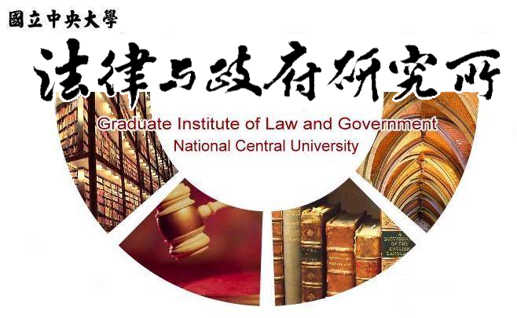

主旨
為辦理本所吳逸衡同學學位考試事宜

說明
1.研 究 生：吳逸衡。
2.指導教授：陳英鈐教授。
3.論文題目：核四公投的法問題。
4.口試委員：楊君仁教授、羅承宗教授、陳英鈐教授。
5.時 間：112年6月15日(星期四)下午13:00。
6.地 點：李國鼎故居(台北市中正區泰安街2巷3號)。

法律與政府研究所
112年5月24日

